**Gospodarske javne službe na področju urejanja voda**

**Uvod**

Gospodarske javne službe na področju urejanja voda so opredeljene v Zakonu o vodah (Uradni list RS, št. 67/02, 2/4 – ZZdrl-A, 41/04 – ZVO-1, 57/08, 57/12, 100/13, 40/14, 56/15 in 65/20; v nadaljevanju ZV-1) ter v podzakonskih predpisih.

ZV-1 v svojem 161. členu določa, da država zagotavlja izvajanje gospodarskih javnih služb. Javne gospodarske službe so:

1. *obratovanje in vzdrževanje vodne infrastrukture, namenjene ohranjanju in uravnavanju vodnih količin (tretji odstavek 81. člena),*
2. *obratovanje, vzdrževanje in spremljanje stanja vodne infrastrukture, namenjene varstvu pred škodljivim delovanjem voda (prvi odstavek 93. člena),*
3. *izvedba izrednih ukrepov v času povečane stopnje ogroženosti zaradi škodljivega delovanja voda (prvi odstavek 95. člena),*
4. *izvedba izrednih ukrepov po naravni nesreči zaradi škodljivega delovanja voda (prvi odstavek 96.a člena),*
5. *vzdrževanje vodnih in priobalnih zemljišč (prvi odstavek 98. člena),*
6. *zagotavljanje vodovarstvenega nadzora (prvi odstavek 177. člena).*

Podrobne naloge javne službe opredeljuje Pravilnik o vrstah in obsegu nalog obveznih državnih gospodarskih javnih služb urejanja voda (Uradni list RS, št. 109/10, 98/11, 102/12, 89/14 in 47/17):

* obratovanje in vzdrževanje vodne infrastrukture, namenjene ohranjanju in uravnavanju vodnih količin ter varstvu pred škodljivim delovanjem voda;
* spremljanje stanja vodne infrastrukture, namenjene ohranjanju in uravnavanju vodnih količin ter varstvu pred škodljivim delovanjem voda;
* izvajanje izrednih ukrepov v času povečane stopnje ogroženosti zaradi škodljivega delovanja voda in
* vzdrževanje vodnih in priobalnih zemljišč celinskih voda in morja.

Način izvajanja obvezne državne gospodarske javne službe na področju urejanja voda pa ureja Uredba o načinu izvajanja obveznih gospodarskih javnih služb na področju urejanja voda in o koncesijah teh javnih služb (Uradni list RS, št. 57/06, 60/16, 82/20 – ZON-E in 91/20).

**Stanje in trendi**

Direkcija Republike Slovenije za vode (v nadaljevanju Direkcija RS za vode) je, kot organ v sestavi Ministrstva za okolje in prostor, pristojna za upravljanje voda na celotnem območju RS, pri čemer se območje RS zaradi zagotavljanje celovitega upravljanja z vodami deli na 8 vodnih območij, ki so hkrati območja sektorjev Direkcije RS za vode in izvajanja obveznih državnih gospodarskih javnih služb na področju urejanja voda:

Karta: Sektorji območij povodij in porečij– organizacijske enote Direkcije RS za vode

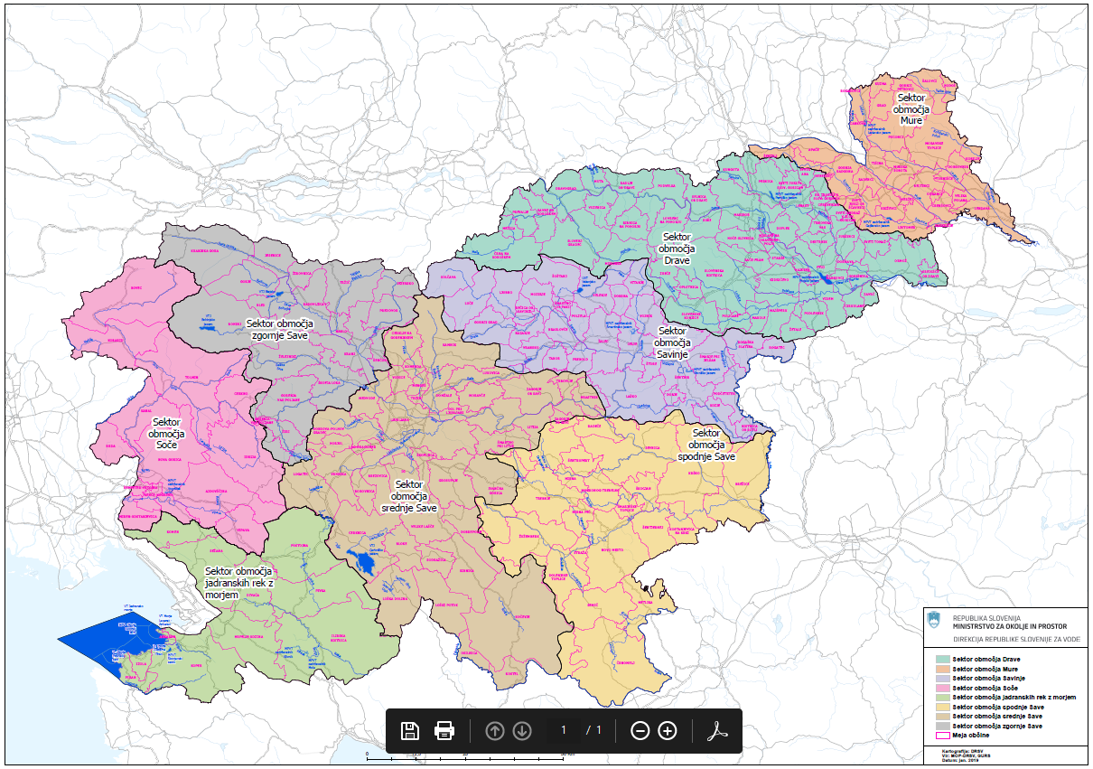

Vir: Zbirka GIS-DRSV, Direkcija RS za vode, 2021

Obvezna državna gospodarska javna služba na področju urejanja voda, za izvajanje del in storitev čiščenja gladine celinskih voda, preprečevanja onesnaženja vodnih in priobalnih zemljišč celinskih voda ter obalne linije morja iz okvira javne službe zaradi naravnih in drugih nesreč pa je zagotovljena na celotnem območju Slovenije.

Obvezne državne gospodarske javne službe na področju urejanja voda se izvajajo na podlagi koncesijskih pogodb. Na letni ravni se na podlagi določil koncesijskih pogodb sklepa letne pogodbe z izbranimi koncesionarji, katerih sestavni deli so letni programi dela. Letne programe dela javne službe pripravi Direkcija RS za vode na podlagi poročil koncesionarjev in razpoložljivih sredstev v Proračunu Republike Slovenije. Višina sredstev za posamezno območje koncesije je opredeljena z deleži od s proračunom zagotovljenih sredstev, ki so določeni na podlagi kriterijev (vrednost vodne infrastrukture, velikost območja izvajanja koncesije, število prebivalcev, površina poplavnih območij itd).

Izvajanje javne službe je dinamičen proces, ki zahteva prilagajanje dejanskim razmeram in potrebam ter mora biti podprt z integralnimi sredstvi proračuna. V zadnjem času se že močno pozna vpliv podnebnih sprememb na stanje vodnega režima. Posledično to pomeni, da je kot prvi preventivni ukrep pri zmanjševanju teh vplivov (škode po poplavah) potrebno intenzivirati izvajanje vzdrževalnih del kar pa je možno le z zagotavljanjem zadostnih finančnih sredstev.

V okviru zagotovljenih sredstev za izvajanju javne službe urejanja voda postopno izboljšujemo stanje na področja vzdrževanja in obratovanja obstoječe vodne infrastrukture in vodnih ter priobalnih zemljišč.

**Ključne aktivnosti**

Skladno z izdelanimi letnimi programi dela obveznih državnih gospodarskih javnih služb na področju urejanja voda so ključne aktivnosti Direkcije RS za vode prvenstveno usmerjene v zagotavljanje funkcionalnosti in varnosti objektov vodne infrastrukture, zagotavljanju obratovanja in izvajanju vzdrževalnih del na vodni infrastrukturi, vodnih in priobalnih zemljišč, pri čemer pa je obseg posameznih del omejen z razpoložljivimi finančnimi sredstvi.

**Zaključek in priporočila**

Za učinkovito in kontinuirano delovanje obveznih državnih gospodarskih javnih služb na področju urejanja voda z namenom izboljšanja stanja vodne infrastrukture je nujno potrebno zagotoviti stabilen in zadosten obseg finančnih sredstev na letni ravni in ta trend z leti vzdrževati oziroma po potrebi tudi povečevati saj bo le tako mogoče dolgoročno zmanjšati škodo povzročeno zaradi škodljivega delovanja voda tako na vodni infrastrukturi kakor tudi drugih objektih in prispevati k izboljšanju družbeno-psihološkega stanja, zdravja ljudi, okolja, zaščiti premoženja, ohranjenosti kulturne dediščine, razvoju gospodarskih dejavnosti ter nenazadnje minimalizirati pogoje za nastanek naravnih nesreč, ki so pogosto posledica premalo vzdrževane ali celo nevzdrževane vodne infrastrukture.

**Viri in literatura**

Direkcija RS za vode. 2021. Sektor za gospodarske javne službe in investicije. Objavljeno: <https://www.gov.si/drzavni-organi/organi-v-sestavi/direkcija-za-vode/o-direkciji/urad-za-upravljanje-z-vodami/sektor-za-gjs-in-investicije/>, Povzeto: 15.6.2021

Direkcija RS za vode. 2021. Interno gradivo (neobjavljeno).

**Infografika:**

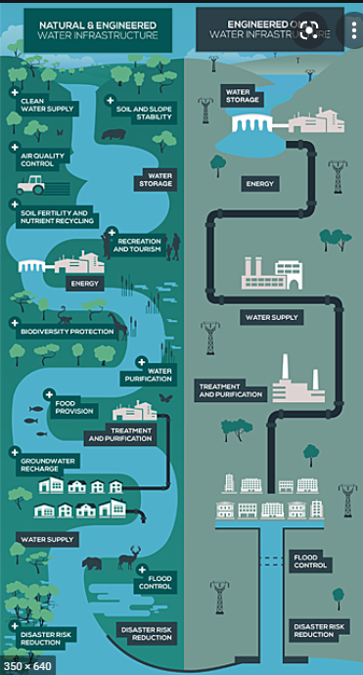

Naravna in grajena wodna infrastruktura